

**FACULTAD DE INGENIERÍA**

CARRERA DE INGENIERÍA DE SISTEMAS COMPUTACIONALES

**Sistema para la Gestión de Ventas**

**de una farmacia**

**Autor(es):**

Barranzuela Cuzcano, Antony Joel

Fernandez Malpartida, Jesus Alberto

**Curso:**

Modelamiento y Análisis de Software

**Docente:**

Jorge Alfredo Guevara Jimenez

LIMA – PERÚ

2017-2

Contenido

1. Resumen 4

2. Identificación del problema 4

3. Planteamiento de solución 5

4. Como implementar la solución 5

4.1. Programación por capas 5

4.2. Lenguaje de programación c#: 6

4.3. IDE Visual basic 2010 6

4.4. Sql server 2008 r2 6

4.5. Crystal reports visual studio 2010 6

5. Justificación 6

6. Limitaciones 7

7. Objetivos del proyecto 7

7.1. Objetivo general 7

7.2. Objetivo específicos 7

8. Marco Teórico 7

8.1. Lenguaje SQL 7

8.2. Modelo RUP (Proceso Unificado de Rational) 8

8.3. Modelo FURPS+ 11

9. Ventajas de la solución 12

10. Marco metodológico 12

10.1. Fase de análisis. 12

10.2. Fase de aplicación 13

10.3. Fase de contenido 13

11. Implementación de la solución planteada 13

11.1. Modelado de procesos 13

11.2. LISTA DE REQUERIMIENTOS 15

12. Prototipos del Software 16

13. Matriz de Trazabilidad de Requisitos 19

14. DIAGRAMA ENTIDAD RELACION 20

15. MODELO FISICO BASE DE DATOS 20

16. Gestor de configuración Github 21

17. Diagrama Casos Uso Relacionados 22

18. Especificaciones de caso de uso 23

19. Plan de pruebas incremental 26

20. Hoja de Comprobación (FURPST) 27

21. Demostración de Pruebas del software 32

22. Diagrama de secuencia con clase M-V-C: 39

22.1. Autenticar usuario: 39

22.2. Consultar stock Producto : 40

23. Acta de visita 43

CONCLUSIONES 45

RECOMENDACIONES 45

REFERENCIAS BIBLIOGRAFICAS 46

**Sistema para la Gestión de Ventas de**

**una farmacia**

# Resumen

El siguiente proyecto se basa en el desarrollo de un sistema de escritorio en el negocio de una botica farmacéutica. En el proceso se recolecta toda la información necesaria del negocio con el fin de que cada detalle sea implementado en el sistema. Siguiendo la metodología usada en el presente proyecto, el sistema satisface todas las necesidades que se ameritan para el negocio y para el dueño siendo así un gran avance para el negocio.

# Identificación del problema

En la botica Corazón de Jesús ubicada en la Jr.Diamante S/N (cerca a mercado ASCAI), Los Olivos, referencia paradero Santa Rosa, se observó que el actual modelo de negocio es deficiente, debido a que actualmente poseen un sistema humano-manual que conlleva a errores de diversos tipos sabiendo que el ser humano es proclive a equivocarse. La administración del local cuenta con los recursos necesarios para poder implementar una solución a la actual problemática, pero antes de esto, es necesario conocer a detalle cuales de los procesos no están siendo llevados adecuadamente, para ello, nuestro equipo de trabajo hizo las indagaciones necesarias sobre qué puntos son necesarios resolver los más antes posible con el fin de ayudar al negocio a sobrellevar su adversa situación.

Existen diversos problemas, de entre los cuales podemos destacar la lentitud en la atención al cliente, la perdida de información por registros manuales, el ineficiente acceso al registro mensual de ventas (ya que este se tiene que hace manual), un inadecuado control del stock de los diferentes productos que se ofertan en las instalaciones de la botica (ralentizando así el reabastecimiento de productos que generan más ingresos para el negocio).

Se requiere la implementación de un sistema que ayude todas las carencias actuales que existe y que afectan gradualmente al negocio de lo contrario podría existir un quiebre de negocio.

# Planteamiento de solución

Conociendo la realidad actual de la empresa podemos plantear alternativas de solución que satisfagan la necesidades primordiales y requerimientos esenciales de esta, de tal manera se abarcara todos los puntos necesarios para una solución exitosa. Debido a esto se requiere el cambio a un sistema innovador completo que cubra todas las necesidades y requerimientos. En consecuente se origina la idea de un sistema de escritorio donde se almacene los registros de compras y ventas de productos, clientes y vendedores registrados, stock de productos y entrega de comprobantes. El segundo sistema abarca en la idea de implantación de una página web para poder tener información primordial de este negocio emprendedor que es la botica con el fin de contactarlos para que los clientes puedan interactuar con el negocio. Complementando al sistema de escritorio se brindara reportes sobre como el sistema obtiene las ganancias en un determinado tiempo.

# Como implementar la solución

A través de estos ciclos académicos hemos ido conociendo diferentes herramientas para el modelado y desarrollo de sistemas de información los cuales pondremos a disposición en este escenario, la implementación de este sistema de Gestión de farmacia será realizada gracias a:

## **Programación por capas**

Me permite diseñar un entorno en el que se sigan lineamientos tanto para la parte lógica, así como el acceso a datos, de modo tal que se garantice una abstracción de los datos a los que se accedan, visualicen o de los que se trata almacenar y proteger (encapsulamiento), además de brindar una capa a nivel de usuario que permite una fácil interacción con el usuario final.

## **Lenguaje de programación c#:**

Uno de los lenguajes mas conocidos en la actualidad, un lenguaje robusto con una amplia comunidad activa que ofrece una amplia gama de funcionabilidades para el desarrollo de software empresarial.

## IDE Visual basic 2010

Integrated Development Environment (IDE), Entorno de desarrollo que nos facilitara el desarrollo del software (editor de texto , compilador , entorno gui).

## Sql server 2008 r2

(Gestor de base de datos), herramienta que nos permite la administración fácil y sencilla de los modelos de base de datos relacionales que pudiéramos necesitar a la hora de la construcción de nuestro software.

## **Crystal reports visual studio 2010**

Herramienta para el fácil manejo y desarrollo de reportes, que mejoran la presentación de los diferentes datos que almacena el negocio, es una herramienta muy útil que esta presente en diversos proyectos de software a nivel mundial.

# Justificación

La importancia de la tecnología y su implementación nos ayuda a poder controlar a través de un uso de software el manejo de un negocio, en este caso a la debida importancia de la información generada en los procesos de venta, compra, almacén y registro de medicamentos. Debido a estas necesidades surge una nueva que conlleva a la implementación de un sistema que cumpla toda necesidad primordial que es requerida en el negocio.

Su implementación lograra que la botica sea un negocio con un control de cada proceso que realice en cualquier actividad que esté dispuesta a hacer. Mejorando así su monitoreo sobre las ventas y compras en los productos.

Adicionalmente al brindar información del negocio en un sitio web aumentaría las expectativas de este siendo así una competencia de nivel.

# Limitaciones

Las limitaciones para el desarrollo del proyecto son algunos datos privados del negocio que, por cuestiones de seguridad, no se dan a conocer.

# Objetivos del proyecto

## Objetivo general

* Analizar, diseñar e implementar un sistema informático que brinde información confiable y oportuna para una buena toma de decisiones.

## Objetivo específicos

* Aumentar las expectativas de la empresa al presenciar una mejora exitosa en su negocio
* Mantener un control de los registros que se realicen y almacenarlos.
* Aumentar el nivel de competencia en el mercado
* Sistematizar toda información obtenida del negocio
* Integrar toda la información de los servicios que la botica ofrece para un mejor control de los mismos.
* Implementar los procedimientos de registro de los compra, registro de venta, control de productos, control de caja y control de servicios básicos.
* Implementar procesos de seguridad.

# Marco Teórico

## Lenguaje SQL

S.Q.L. significa lenguaje estructurado de consulta (Structured Query Language). Es un lenguaje estándar de cuarta generación que se utiliza para definir, gestionar y manipular la información contenida en una Base de Datos Relacional. Se trata de un lenguaje definido por el estándar ISO/ANSI SQL que utilizan los principales fabricantes de Sistemas de Gestión de Bases de Datos Relacionales. En los lenguajes procedimentales de tercera generación se deben especificar todos los pasos que hay que dar para conseguir el resultado. Sin embargo en SQL tan solo deberemos indicar al SGDB qué es lo que queremos obtener, y el sistema decidirá cómo obtenerlo. Es un lenguaje sencillo y potente que se emplea para la gestión de la base de datos a distintos niveles de utilización: usuarios, programadores y administradores de la base de datos.

## Modelo RUP (Proceso Unificado de Rational)

El Rational Unified Process o Proceso Unificado de Racional. Es un proceso de ingeniería de software que suministra un enfoque para asignar tareas y responsabilidades dentro de una organización de desarrollo. Su objetivo es asegurar la producción de software de alta y de mayor calidad para satisfacer las necesidades de los  usuarios que tienen un cumplimiento al final dentro de un límite de  tiempo y presupuesto previsible. Es una metodología de desarrollo iterativo que es enfocada hacia “diagramas de los casos de uso, y manejo de los riesgos y el manejo de la arquitectura” como tal.

El RUP mejora la productividad del equipo ya que permite que cada miembro del grupo sin importar su responsabilidad específica pueda acceder a la misma base de datos incluyendo sus conocimientos. Esto hace que todos compartan el mismo lenguaje, la misma visión y el mismo proceso acerca de cómo desarrollar un  software.

**Características Principales de RUP**

**a) Proceso dirigido a Casos de Uso:**

Se utiliza para guiar el flujo de procesos desde la captura de los requisitos hasta las pruebas para proporcionar caminos que se puedan reproducir durante el desarrollo de sistemas.

Basándose en los casos de uso, los desarrolladores crean una serie de modelos de diseño e implementación que permita realizar los casos de uso.

El caso de uso es un fragmento de funcionalidad del sistema que al usuario da un resultado importante, describe ¿Qué hace el sistema? y no ¿Cómo lo hace? y especifica una secuencia de acciones incluyendo variantes que el sistema puede ejecutar.

En RUP los casos de uso no sólo son una herramienta para especificar los requisitos del sistema.



También guían su diseño, implementación y prueba.

Los Casos de Uso no solo inician el proceso de desarrollo sino que proporcionan un hilo conductor, permitiendo establecer trazabilidad entre los artefactos que son generados en las diferentes actividades del proceso de desarrollo.

Como se muestra en la figura Nº 02, basándose en los Casos de Uso se crean los modelos de análisis y diseño, luego la implementación que los lleva a cabo, y se verifica que efectivamente el producto implemente adecuadamente cada caso de uso.

Todos los modelos deben estar sincronizados con el modelo de caso de uso.



**b) Proceso Centrado de la Arquitectura:**

La arquitectura involucra los aspectos estáticos y dinámicos más significativos del sistema, está relacionada con la toma de decisiones que indican cómo tiene que ser construido el sistema y ayuda a determinar en qué orden. Además la definición de la arquitectura debe tomar en consideración elementos de calidad del sistema, rendimiento, reutilización y capacidad de evolución por lo que debe ser flexible durante todo el proceso de desarrollo.

La arquitectura se ve influenciada por la plataforma software, sistema operativo, gestor de base de datos, protocolos, consideraciones de desarrollo como sistemas heredados. Muchas de estas restricciones constituyen requisitos no funcionales del sistema.

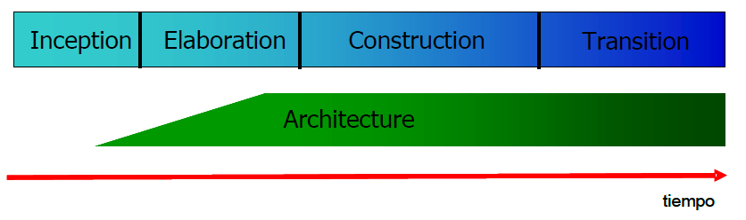

Ilustración 1 Evolución de la arquitectura del sistema

**c) Proceso Iterativo e Incremental:**

El equilibrio correcto entre los casos de uso y la arquitectura es algo muy parecido al equilibrio de la forma y la función en el desarrollo del producto, lo cual se consigue con el tiempo. Para esto, la estrategia que se propone en RUP es tener RUP, un proceso iterativo e incremental en donde el trabajo se divide en partes más pequeñas o mini proyectos. Permitiendo que el equilibrio entre casos de uso y arquitectura se vaya logrando durante cada mini proyecto, así durante todo el proceso de desarrollo.

Una iteración puede realizarse por medio de una cascada como se muestra en la figura Nº 09 se pasa por los flujos fundamentales (Requisitos, Análisis, Diseño, Implementación y Pruebas), también existe una planificación de la iteración, un análisis de la iteración y algunas actividades específicas de la iteración. Al finalizar se realiza una integración de los resultados con lo obtenido de las iteraciones anteriores.

El concepto de arquitectura del software incluye los aspectos dinámicos y estáticos más significativos del sistema. La arquitectura surge de las necesidades de la empresa, como las perciben los usuarios y los inversos y se refleja en los casos de uso, además incluye otros factores (plataforma donde va a funcionar el software, hardware, sistema operativo, base de datos, protocolo para la comunicación).



## Modelo FURPS+

Modelo desarrollado por de Hewlett-Packard (Grady, 1987), Define 5 características ideales para el desarrollo de sistemas de información con respecto a la calidad de estos, se dividen en:

* Functionality (Funcionalidad).
* Usability (Usabilidad).
* Reliability (Confiabilidad).
* Perfomance (Prestación)
* Supportability (Soporte).

Cada una de estas abarca diferentes aspectos que nos sirven de guía para mejorar la calidad del producto final.

# Ventajas de la solución

* Promueve la reusabilidad.
* Reduce la complejidad del mantenimiento (extensibilidad y facilidad de cambios).
* Riqueza semántica.
* Disminuye la brecha semántica entre la visión interna y la visión externa del sistema.
* Facilita la construcción de prototipos.

# Marco metodológico

## Fase de análisis.

Todo el proceso de reconocer las actividades y como estas influyen y afectan directamente el negocio se realiza en este punto, es necesario tener un punto claro y conciso sobre aquello que se está tratando de resolver, válgase la redundancia, uno no puede resolver algo que no conoce, es el porqué de este proyecto de investigación.

Un punto muy importante en esta fase es conocer los actuales límites a los que nos enfrentamos, siendo estos aquellas tareas las cuales se encarga o se realizan dentro de nuestro negocio y es algo rutinario.

Una vez identificado nuestros limites podríamos denotarlo como el sistema en el cual vamos a comenzar a trabajar, necesitamos identificar las colecciones de requerimientos necesarios para que el nuevo sistema a proponer satisfaga las deficiencias y / o mejore los procesos actuales de nuestro negocio.

Es recomendable dividir el problema en partes pequeñas de modo en que podamos hacer un mejor uso de nuestra lógica e interpretar nuestra realidad de manera eficiente y segura.

## Fase de aplicación

Hemos concluido con la fase de análisis, lo que sigue es lograr transformar nuestra documentación usando las diferentes herramientas del mercado.

## Fase de contenido

Aplicar las diferentes metodologías para la mejora de la calidad de nuestro proyecto final.

# Implementación de la solución planteada

## Modelado de procesos

|  |  |  |  |  |
| --- | --- | --- | --- | --- |
| **Procesos** | **Entradas** | **Actividades** | **Salidas** | **Valor para el cliente** |
| **C**ontratar personal calificado | **C**andidatos que concuerden con las características necesarias para ocupar el cargo. | **O**btener la lista de candidatos.  Hacer entrevista.  **R**evisar antecedentes laborales.  **R**ealizar prueba teórica/practica.  **C**ontratar al candidato si cumple con todos los requerimientos. | Personal contratado. | **D**isponer de un personal capacitado que pueda resolver cualquier duda que pueda presentar el cliente. |

|  |  |  |  |  |
| --- | --- | --- | --- | --- |
| **Procesos** | **Entradas** | **Actividades** | **Salidas** | **Valor para el cliente** |
| Reponer inventario. | Lista de productos a comprar.  Lista de proveedores.  Aprobación de la administración. | Realizar un previo chequeo al stock de los productos | Stock repuesto | Carecimiento de productos sin conocimiento resuelto.  Evitar pérdidas de ganancia al no saber si un producto esta agotado |

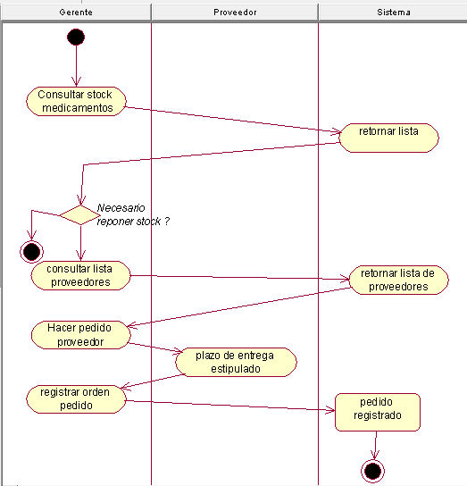

## LISTA DE REQUERIMIENTOS

rf1: el sistema permite registrar / editar al personal del establecimiento

rf2: el sistema permite registrar la venta realizada-

rf3; el sistema permite emitir comprobante de venta.

rf4: el sistema permite registrar / editar proveedores.

rf5: el sistema debe mostrar que medicamentos necesitan receta médica

rf6: el sistema debe mostrar una alerta sobre los productos con menor stock

rf7: el sistema registra órdenes de compra para reposición del stock.

rf8: el sistema permite darle seguimiento a las órdenes de compra.

rf9: el sistema solicitara autenticación para realizar sus funciones

rnf1: el sistema está basado en lenguaje de programación c#

rnf2: el sistema contará con una aplicación de escritorio para el sistema

rnf3: timestamp lima/quito

rnf4: tamaño de Font no debe ser menor a 12px Arial.

Rfu1: imprimir comprobante se realiza en 2 clicks

Rfu2: se puede eliminar productos de la lista seleccionada a comprar con un click

Rfu3: se debe proveer de un atajo en el menú para registrar venta

Rfu4: se debe proveer de un atajo en el menú para visualizar los productos con menos stock

# Prototipos del Software

**GUI 1**

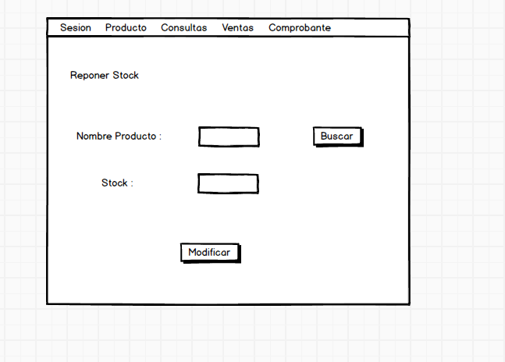

**GUI 2**

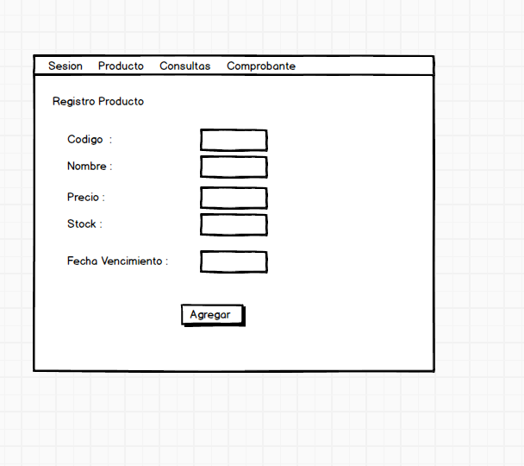

**GUI 3**

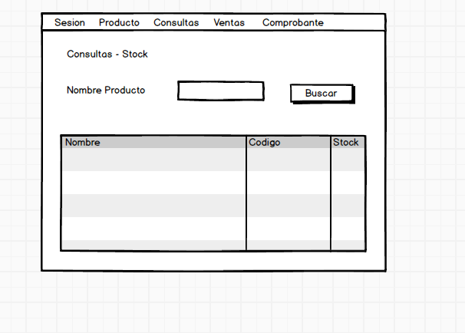

**GUI 4**

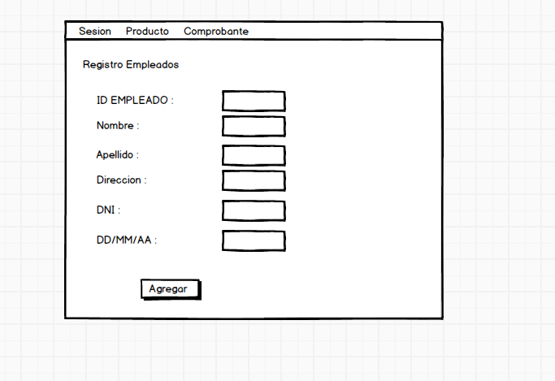

**GUI 5**

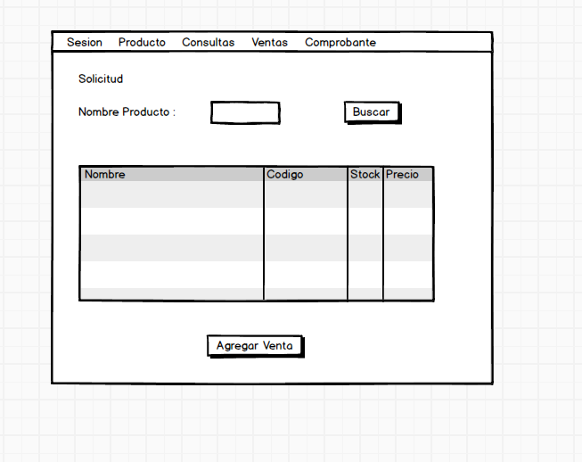

**GUI 6**

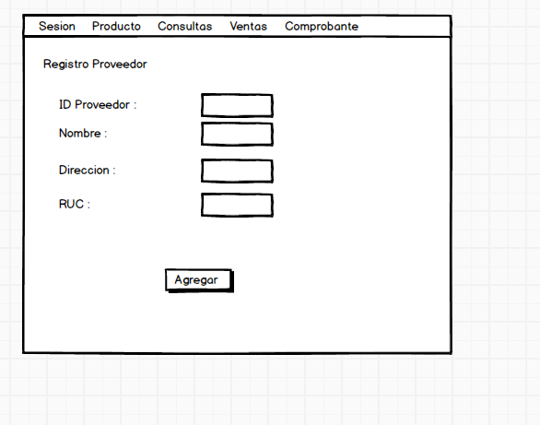

**GUI 7**

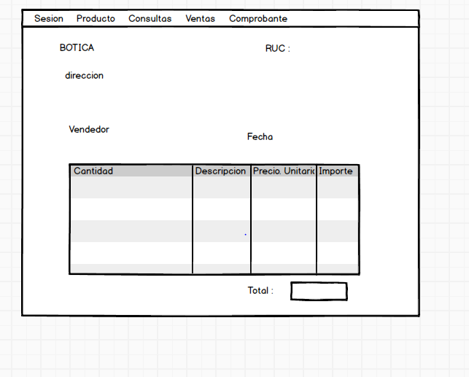

# Matriz de Trazabilidad de Requisitos

|  |  |  |  |
| --- | --- | --- | --- |
| **Estado** | **Casos de Uso** | **Requerimientos** | **GUI** |
|  | * **CU6** * **CU3** * **CU2** * **CU7** * **CU1** * **CU8** * **CU4** * **CU5** | * **RF1** * **RF2** * **RF4** * **RF8** * **RF5,RF7** * **RF3** * **RF3** * **RNF4** | * **GUI4** * **GUI7** * **GUI3** * **GUI6** * **GUI5** * **GUI2** * **GUI1** |

# DIAGRAMA ENTIDAD RELACION

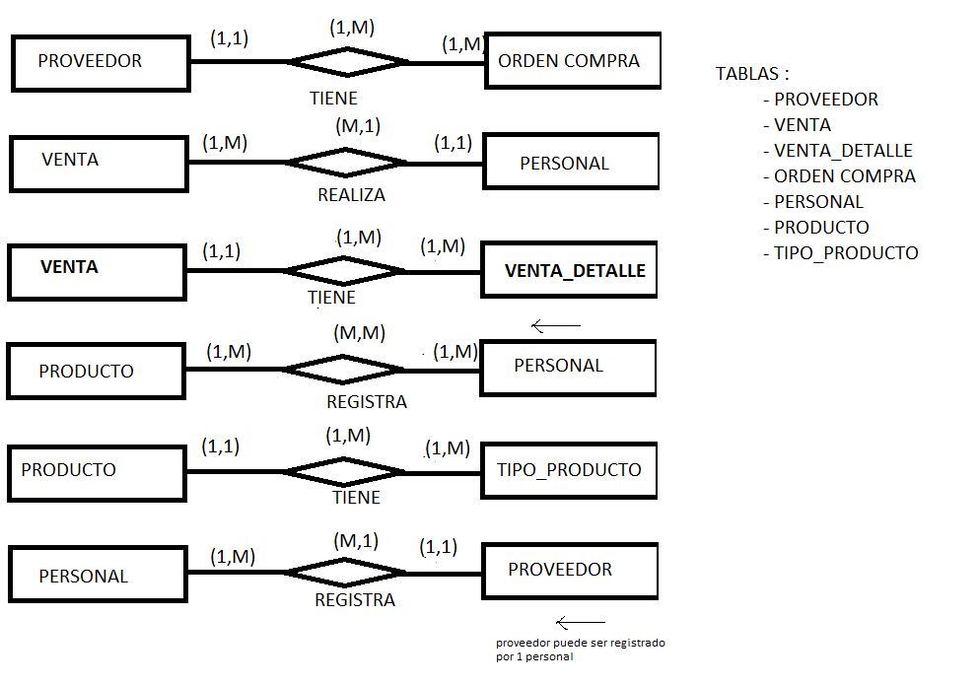

# MODELO FISICO BASE DE DATOS

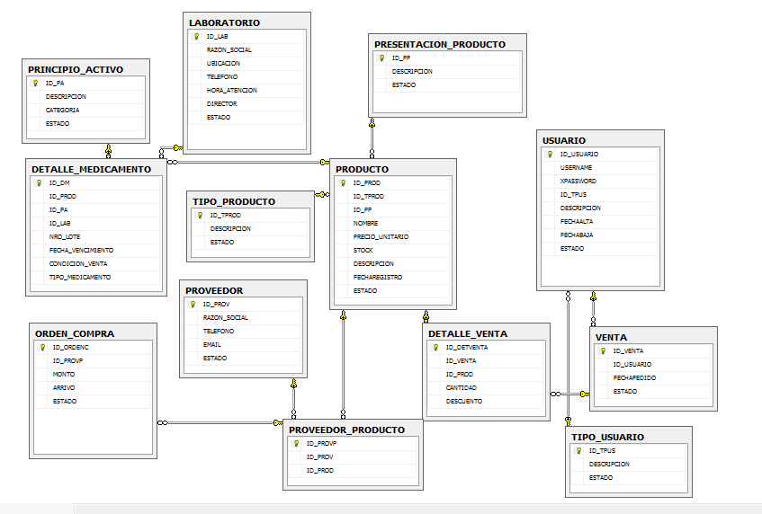

# Gestor de configuración Github

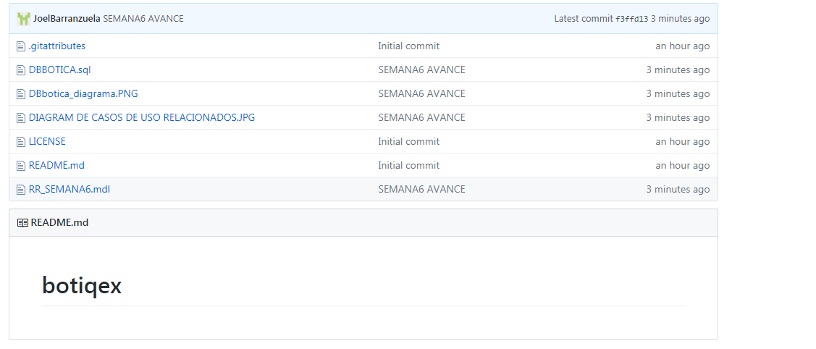

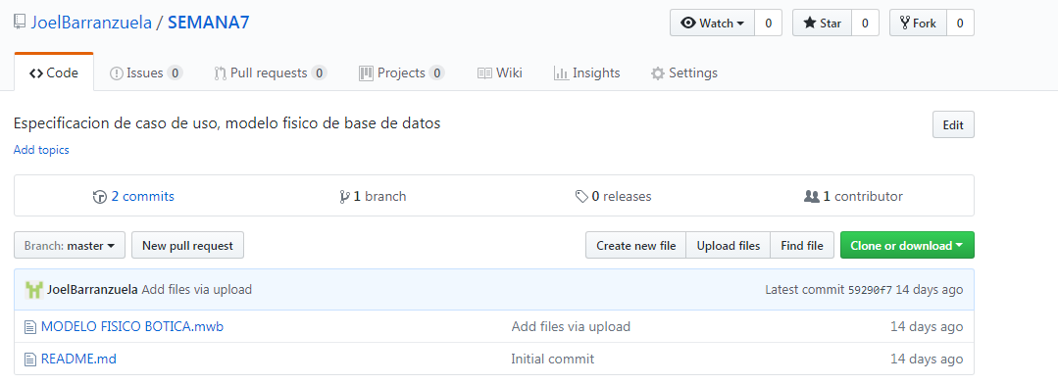

# Diagrama Casos Uso Relacionados

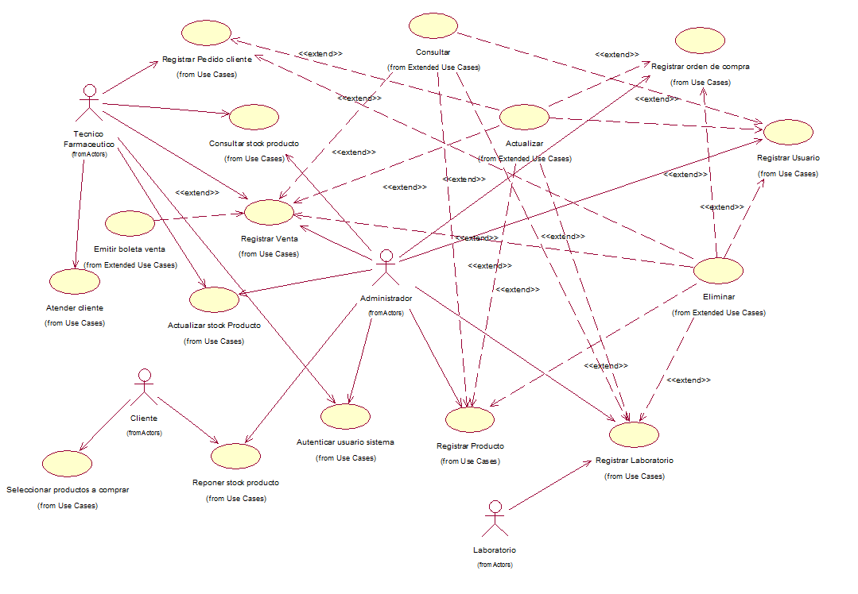

# Especificaciones de caso de uso

|  |  |  |
| --- | --- | --- |
| **ID** | **ITEM** | **DESCRIPCION** |
| **1** | **Nombre Corto** | Solicitar Producto |
| **2** | **Actores** | Cliente, Técnico Farmacéutico |
| **3** | **Objetivo** | Recibir la solicitud y registrarla en el sistema |
| **4** | **Disparador** | Apertura de la solicitud del producto |
| **5** | **Pre Condiciones** | * Sistema listo y funcionando correctamente |
| **6** | **Post Condiciones** | * Solicitud correctamente registrada |
| **7** | **Escenario Básico** | * El cliente solicita el producto a la persona a cargo * La persona a cargo recibe la solicitud y busca en el sistema lo solicitado |
| **8** | **Escenario Alternativo** | * Si no hay lo solicitado avisar al encargado sobre el stock del producto |
| **9** | **Prioridad** | * Alta |

|  |  |  |
| --- | --- | --- |
| **ID** | **ITEM** | **DESCRIPCION** |
| **1** | **Nombre Corto** | Consulta de stock |
| **2** | **Actores** | * técnico farmacéutico * Administrador |
| **3** | **Objetivo** | * Información sobre el stock de los productos |
| **4** | **Disparador** | * Apertura de las consultas de stock |
| **5** | **Pre Condiciones** | * Actores con inicio de sesión correctamente en el sistema |
| **6** | **Post Condiciones** | * Consulta de Stock hecha correctamente |
| **7** | **Escenario Básico** | * Cualquiera de los actores inicia sesión en el sistema * Ingresan a la ventana de productos * Consultan sobre el stock actual de los productos |
| **8** | **Escenario Alternativo** | * Si no inicia sesión recurrir al gerente * Si el gerente no inicia sesión recurrir a los dueños del sistema |
| **9** | **Prioridad** | * Alta |

|  |  |  |
| --- | --- | --- |
| **ID** | **ITEM** | **DESCRIPCION** |
| **1** | **Nombre Corto** | Registrar venta |
| **2** | **Actores** | * Técnico farmacéutico |
| **3** | **Objetivo** | * Registrar la venta de las solicitudes de los clientes |
| **4** | **Disparador** | * Apertura del registro de la venta |
| **5** | **Pre Condiciones** | * Técnico farmacéutico con inicio de sesión correctamente en el sistema * Conocimiento del funcionamiento del sistema |
| **6** | **Post Condiciones** | * Registro de la venta realizada correctamente |
| **7** | **Escenario Básico** | * Técnico farmacéutico inicia sesión en el sistema * Registra los datos en la ventana de registrar venta |
| **8** | **Escenario Alternativo** | * Errores de ingreso de datos, consultar con el gerente |
| **9** | **Prioridad** | * Regular |

|  |  |  |
| --- | --- | --- |
| **ID** | **ITEM** | **DESCRIPCION** |
| **1** | **Nombre Corto** | Emitir comprobante |
| **2** | **Actores** | * Técnico farmacéutico |
| **3** | **Objetivo** | * Registrar la emisión de comprobante de la venta |
| **4** | **Disparador** | * Apertura de la emisión de comprobante |
| **5** | **Pre Condiciones** | * Venta registrada * Una carpeta donde se guardaran los comprobantes |
| **6** | **Post Condiciones** | * Emisión del comprobante realizada |
| **7** | **Escenario Básico** | * Continuamente de haber realizado la venta se emitirá el comprobante |
| **8** | **Escenario Alternativo** | * Si no hay una carpeta destinada, revisar fuente código o donde se va a guardar |
| **9** | **Prioridad** | * Regular |

# Plan de pruebas incremental

|  |  |  |  |  |  |  |
| --- | --- | --- | --- | --- | --- | --- |
| **INCREMENTO** | **CASO DE USO** | **DATOS DE ENTRADA NORMAL** | **RESULTADO ESPERADO NORMAL** | **DATOS DE ENTRADA ANÓMALO** | **RESULTADO ESPERADO ANÓMALO** | **ESTADO DE PRUEBA** |
|
|
| **01- Ventas** | Registrar cuenta de personal | Usuario Password Tipo de Usuario Descripción Basica de la cuenta | Registro de cuenta de personal exitoso | Usuario con espacios | Usuario inválido |  |
| Registrar Venta | Código de Personal Fecha Pedido Lista de productos | Registro de venta exitoso | Código de personal erróneo | Código de personal inválido |  |
| Registrar Producto | Nombre Categoría Empresa Tipo de Presentación Stock Precio unitario Fecha de Vencimiento (solo si es de categoría medicamento ) Descripción | Registro de productos exitoso | Dos productos con mismo nombre y empresa Stock en letras | Registro de producto inválido Ingreso de stock inválido |  |
| **01- Seguridad de Acceso** | Solicitud de autentificación | Usuario y Password del Personal | Ingreso al sistema exitoso | Usuario sin registro | Acceso al software sin éxito |  |
| **02- Reporte de Venta** | Emisión Comprobante |  |  |  |  |  |
| **03- Información de Productos** | Reposición de stock del producto |  |  |  |  |  |
| Alerta de stock mínimo |  |  |  |  |  |
| Seguimientos de órdenes de compra |  |  |  |  |  |
| Medicamentos con permiso medico |  |  |  |  |  |

|  |  |  |  |  |  |  |
| --- | --- | --- | --- | --- | --- | --- |
| Factor/Criterio | Pregunta | Evidencia Artefacto | Si Cumple | No Cumple | Acción correctiva | Fecha de solución |
| 1  FUNCIONABILIDAD | ¿El sistema valida usuario/contraseña? | Plan de pruebas  Código Fuente | [*✓*](http://www.i2symbol.com/symbols/check) |  |  |  |
| 2  FUNCIONABILIDAD | ¿El sistema guarda a la información del usuario autenticado? | Código Fuente  Plan de pruebas | [*✓*](http://www.i2symbol.com/symbols/check) |  |  |  |
| 3  FUNCIONABILIDAD | ¿E l sistema permite registrar medicamentos? | Doc. Requerimientos / Código Fuente | [*✓*](http://www.i2symbol.com/symbols/check) |  |  |  |
| 4  FUNCIONABILIDAD | ¿E el sistema permite registrar productos? | Doc. Requerimientos / Código Fuente | [*✓*](http://www.i2symbol.com/symbols/check) |  |  |  |
| 5  FUNCIONABILIDAD | ¿E l sistema permite registrar órdenes de compra? | Doc. Requerimientos / Código Fuente | [*✓*](http://www.i2symbol.com/symbols/check) |  |  |  |
| 6  FUNCIONABILIDAD | ¿El sistema permite consultar medicamentos? | Doc. Requerimientos / Código Fuente | [*✓*](http://www.i2symbol.com/symbols/check) |  |  |  |
| 7  FUNCIONABILIDAD | ¿El sistema permite consulta de medicamento por laboratorio? | Doc. Requerimientos / Código Fuente | [*✓*](http://www.i2symbol.com/symbols/check) |  |  |  |
| 8  FUNCIONABILIDAD | ¿El sistema permite registrar una venta? | Doc. Requerimientos / Código Fuente | [*✓*](http://www.i2symbol.com/symbols/check) |  |  |  |
| 9  FUNCIONABILIDAD | ¿El sistema permite emitir comprobante? | Doc. Requerimientos |  | [*✓*](http://www.i2symbol.com/symbols/check) |  |  |

# Hoja de Comprobación (FURPST)

|  |  |  |  |  |  |  |
| --- | --- | --- | --- | --- | --- | --- |
| Factor/Criterio | Pregunta | Evidencia Artefacto | Si Cumple | No Cumple | Acción correctiva | Fecha de solución |
| Usabilidad | ¿El sistema maneja un tamaño de letra constante? | Doc. Requerimientos / Código Fuente | [*✓*](http://www.i2symbol.com/symbols/check) |  |  |  |
| Usabilidad | ¿El sistema maneja una gama de colores óptimos para el usuario? | Doc. Requerimientos / Código Fuente | [*✓*](http://www.i2symbol.com/symbols/check) |  |  |  |
| Usabilidad | ¿El sistema contiene íconos referidos al negocio? | Doc. Requerimientos / Código Fuente | [*✓*](http://www.i2symbol.com/symbols/check) |  |  |  |
| Usabilidad | ¿El sistema es intuido por alguna experiencia del usuario? | Doc. Requerimientos / Código Fuente |  | [*✓*](http://www.i2symbol.com/symbols/check) |  |  |
| Usabilidad | ¿El sistema es sencillo en su uso para el usuario? | Doc. Requerimientos / Código Fuente | [*✓*](http://www.i2symbol.com/symbols/check) |  |  |  |
| Usabilidad | ¿Las interfaces mantienen un orden constante? | Doc. Requerimientos / Código Fuente | [*✓*](http://www.i2symbol.com/symbols/check) |  |  |  |
| Usabilidad | ¿Las interfaces son de gusto para el usuario? | Doc. Requerimientos / Código Fuente |  | [*✓*](http://www.i2symbol.com/symbols/check) |  |  |
| Usabilidad | ¿Existe manual de usuario? | Doc. Requerimientos / Código Fuente |  | [*✓*](http://www.i2symbol.com/symbols/check) |  |  |
| Usabilidad | ¿Existe documentación del sistema? | Doc. Requerimientos / Código |  |  |  |  |

|  |  |  |  |  |  |  |
| --- | --- | --- | --- | --- | --- | --- |
| Factor/Criterio | Pregunta | Evidencia Artefacto | Si Cumple | No Cumple | Acción correctiva | Fecha de solución |
| 1  CONFIABILIDAD | ¿El sistema evalúa el histórico de ventas en un rango de fechas? | Doc. Requerimientos / Código Fuente | [*✓*](http://www.i2symbol.com/symbols/check) |  |  |  |
| 2 CONFIABILIDAD | ¿El sistema muestra medicamentos con stock faltante? | Doc. Requerimientos / Código Fuente | [*✓*](http://www.i2symbol.com/symbols/check) |  |  |  |
| 3 CONFIABILIDAD | ¿El sistema calcula el importe de venta redondeado diferencia? | Doc. Requerimientos / Código Fuente | [*✓*](http://www.i2symbol.com/symbols/check) |  |  |  |
| 4 CONFIABILIDAD | ¿El sistema identifica fallos al registrar en la base de datos? | Doc. Requerimientos / Código Fuente |  | [*✓*](http://www.i2symbol.com/symbols/check) |  |  |
| 5 CONFIABILIDAD | ¿El histórico de errores se guarda en un log? | Doc. Requerimientos / Código Fuente | [*✓*](http://www.i2symbol.com/symbols/check) |  |  |  |
| 6 CONFIABILIDAD | ¿El sistema encapsula las solicitudes por usuario? | Doc. Requerimientos / Código Fuente | [*✓*](http://www.i2symbol.com/symbols/check) |  |  |  |
| 7 CONFIABILIDAD | ¿El sistema libera recursos luego de ser usados? | Doc. Requerimientos / Código Fuente |  | [*✓*](http://www.i2symbol.com/symbols/check) |  |  |
| 8 CONFIABILIDAD | ¿Están correctamente implementadas en la aplicación las funciones descritas en las especificaciones? | Doc. Requerimientos / Código Fuente |  | [*✓*](http://www.i2symbol.com/symbols/check) |  |  |
| 9  CONFIABILIDAD | ¿Se ajusta el perfil de confiabilidad de la aplicación a los requisitos originales o los supera? | Doc. Requerimientos |  |  |  |  |

|  |  |  |  |  |  |  |
| --- | --- | --- | --- | --- | --- | --- |
| Factor/Criterio | Pregunta | Evidencia Artefacto | Si Cumple | No Cumple | Acción correctiva | Fecha de solución |
| Rendimiento | ¿El proceso de ejecución de arranque del sistema es rápido? | Plan de pruebas  Código fuente | [*✓*](http://www.i2symbol.com/symbols/check) |  |  |  |
| Rendimiento | ¿El sistema funciona correctamente en móviles? | Plan de pruebas Código fuente | [*✓*](http://www.i2symbol.com/symbols/check) |  |  |  |
| Rendimiento | ¿El sistema es eficaz al solicitar pedidos? | Plan de pruebas  Código fuente | [*✓*](http://www.i2symbol.com/symbols/check) |  |  |  |
| Rendimiento | ¿Es sistema funciona en ordenadores con características deficientes de requerimientos? | Plan de pruebas  Código fuente |  | [*✓*](http://www.i2symbol.com/symbols/check) |  |  |
| Rendimiento | ¿El sistema procesa rápido los pedidos? | Plan de pruebas  Código fuente | [*✓*](http://www.i2symbol.com/symbols/check) |  |  |  |
| Rendimiento | ¿El sistema rinde 24 horas y 7 días? | Plan de pruebas  Código fuente | [*✓*](http://www.i2symbol.com/symbols/check) |  |  |  |
| Rendimiento | ¿El sistema es preciso con los cálculos que realiza (Cobros, Numero de servicios)? | Plan de pruebas  Código fuente |  | [*✓*](http://www.i2symbol.com/symbols/check) |  |  |
| Rendimiento | ¿El tiempo de espera en cada proceso es óptimo para el cliente? | Plan de pruebas  Código fuente |  | [*✓*](http://www.i2symbol.com/symbols/check) |  |  |
| Rendimiento | ¿Los recursos que requiere el sistema son accesibles en el ordenador? | Plan de pruebas  Código fuente |  |  |  |  |

|  |  |  |  |  |  |  |
| --- | --- | --- | --- | --- | --- | --- |
| Factor/Criterio | Pregunta | Evidencia Artefacto | Si Cumple | No Cumple | Acción correctiva | Fecha de solución |
| Cap. De Soporte | ¿El sistema contempla tecnología responsiva? | Plan de pruebas  Código fuente |  | [*✓*](http://www.i2symbol.com/symbols/check) |  |  |
| Cap. De Soporte | ¿El sistema cuenta con un respaldo de ayuda? | Plan de pruebas  Código fuente | [*✓*](http://www.i2symbol.com/symbols/check) |  |  |  |
| Cap. De Soporte | ¿El sistema se adapta a entornos distintos? | Plan de pruebas  Código fuente | [*✓*](http://www.i2symbol.com/symbols/check) |  |  |  |
| Cap. De Soporte | ¿El sistema es compatible con múltiples navegadores? | Plan de pruebas  Código fuente |  | [*✓*](http://www.i2symbol.com/symbols/check) |  |  |
| Cap. De So  porte | ¿Existe en el sistema la posibilidad de nuevas versiones? | Plan de pruebas  Código fuente | [*✓*](http://www.i2symbol.com/symbols/check) |  |  |  |
| Cap. De Soporte | ¿El sistema soporta cualquier tipo de pruebas que se le ejecute? | Plan de pruebas  Código fuente | [*✓*](http://www.i2symbol.com/symbols/check) |  |  |  |
| Cap. De Soporte | ¿El sistema contiene una venta de configuración interna? | Plan de pruebas  Código fuente |  | [*✓*](http://www.i2symbol.com/symbols/check) |  |  |
| Cap. De Soporte | ¿La instalación del sistema contiene los requisitos necesarios? | Doc. Requerimientos |  | [*✓*](http://www.i2symbol.com/symbols/check) |  |  |
| Cap. De Soporte | ¿El sistema es fácil de instalar? | Plan de pruebas | [*✓*](http://www.i2symbol.com/symbols/check) |  |  |  |

# Demostración de Pruebas del software

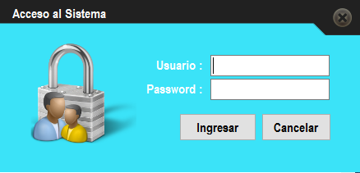

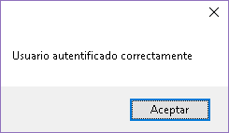

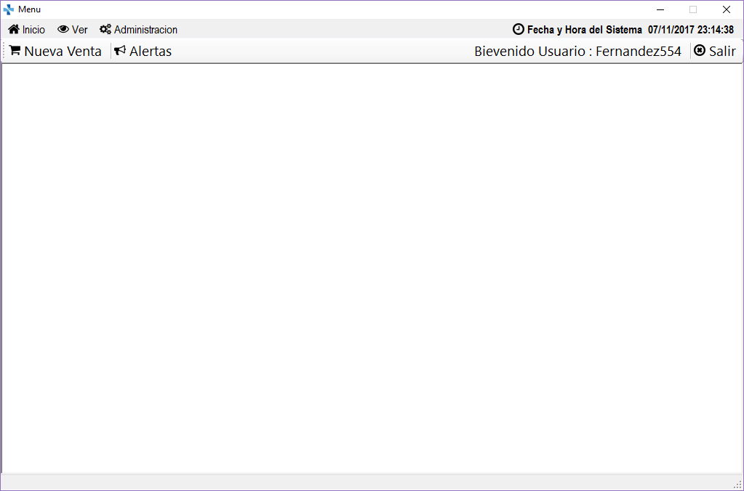

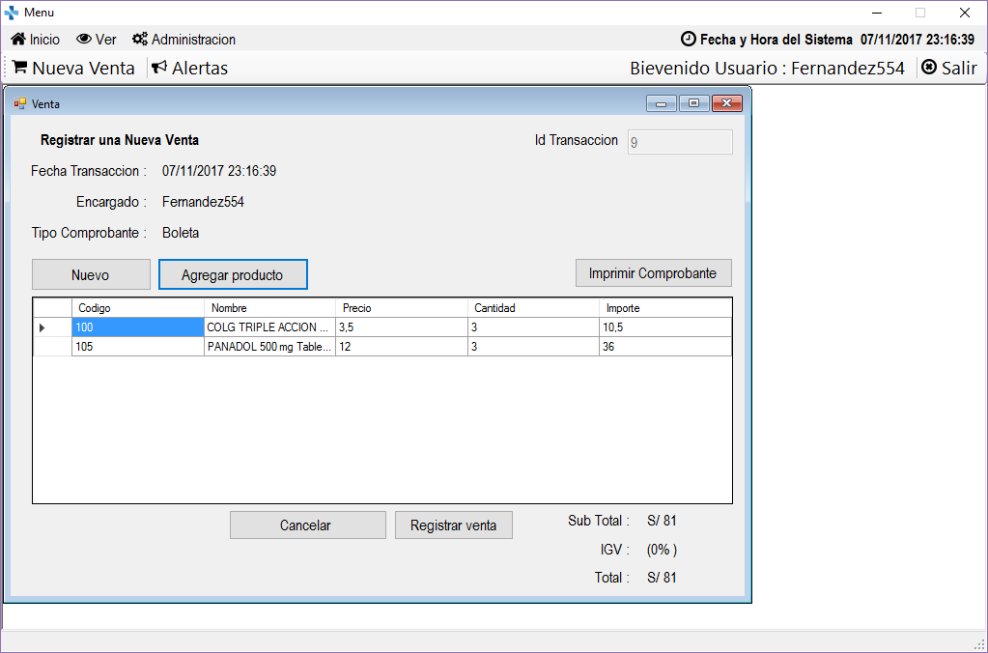

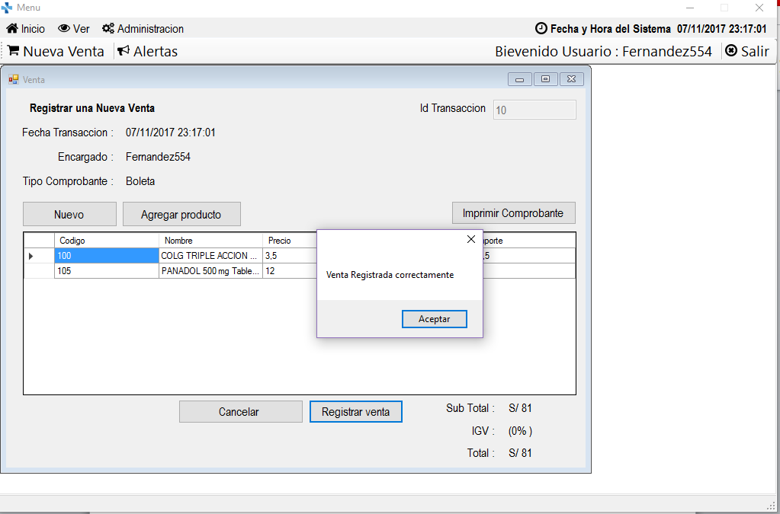

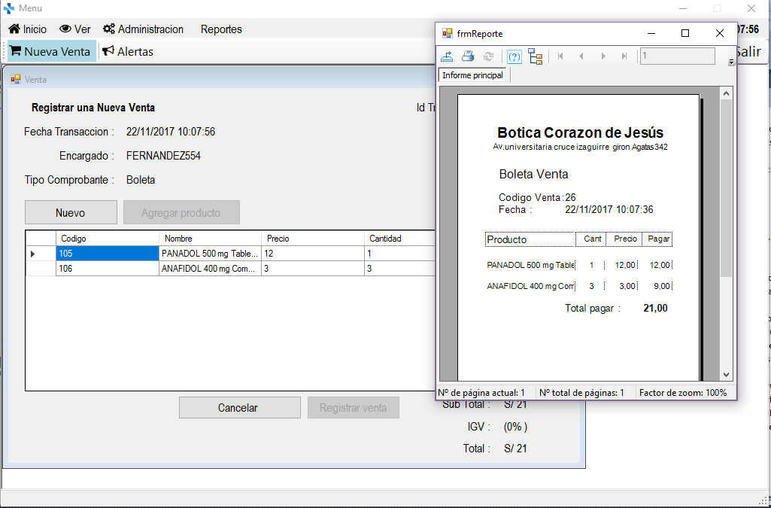

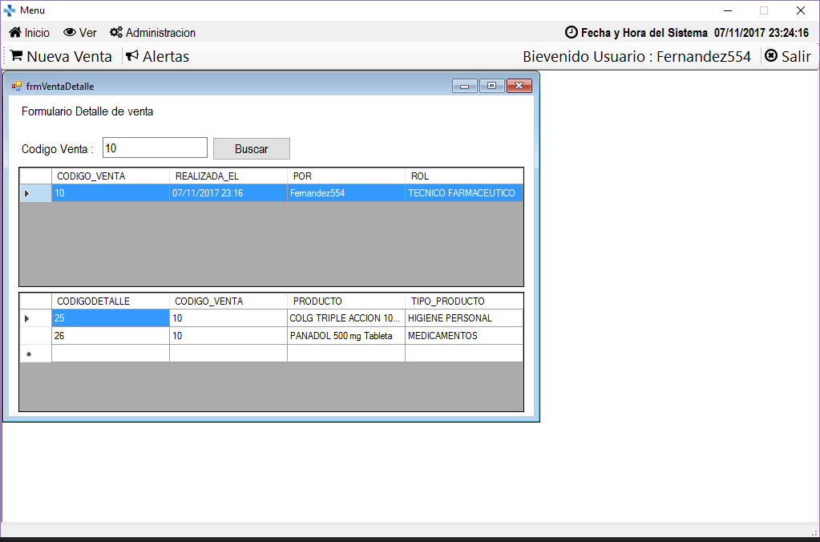

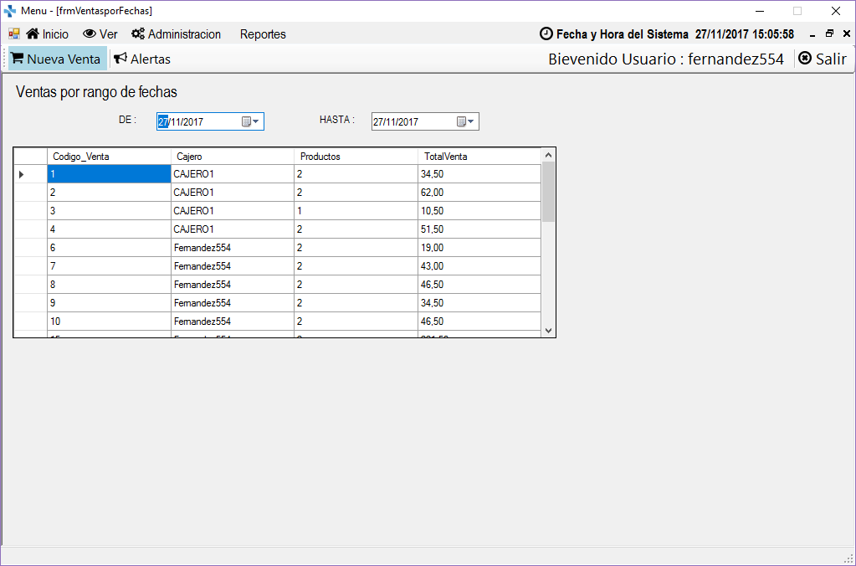

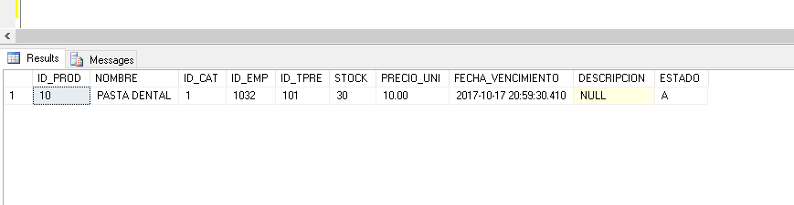

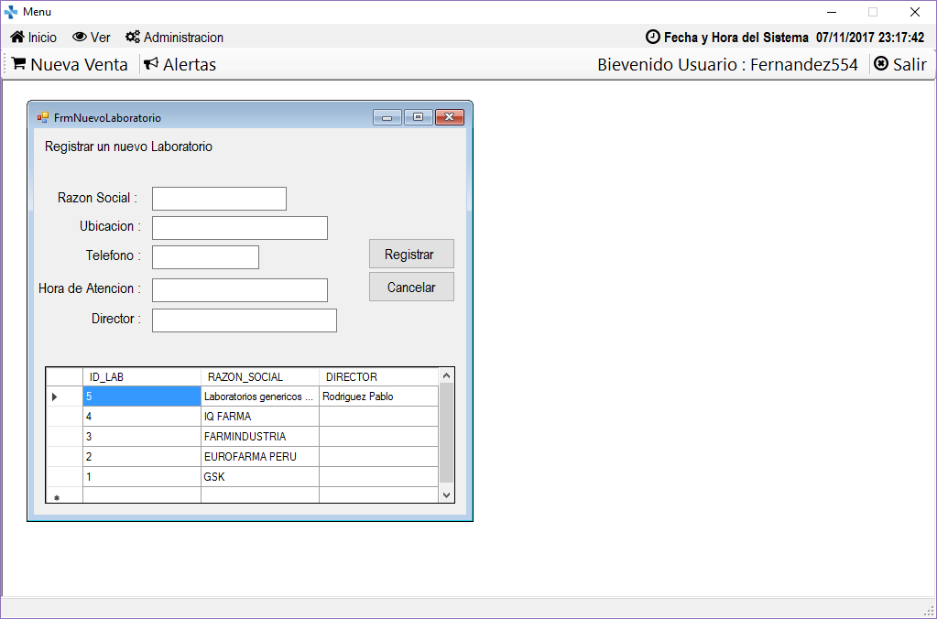

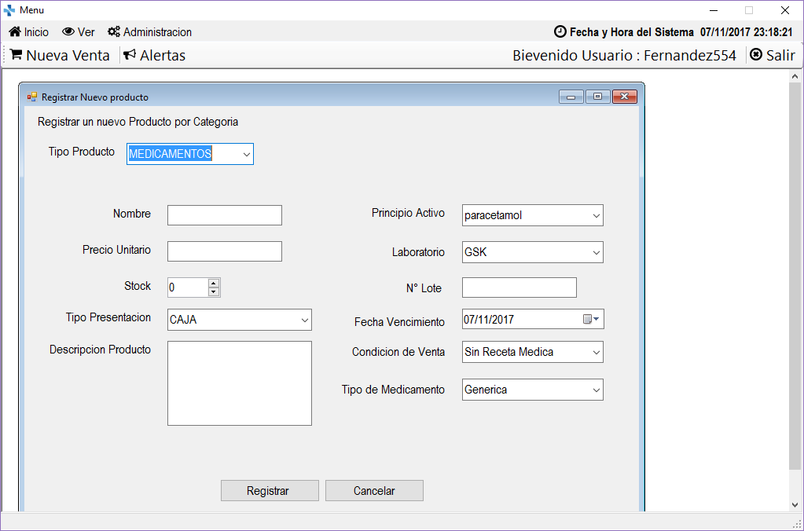

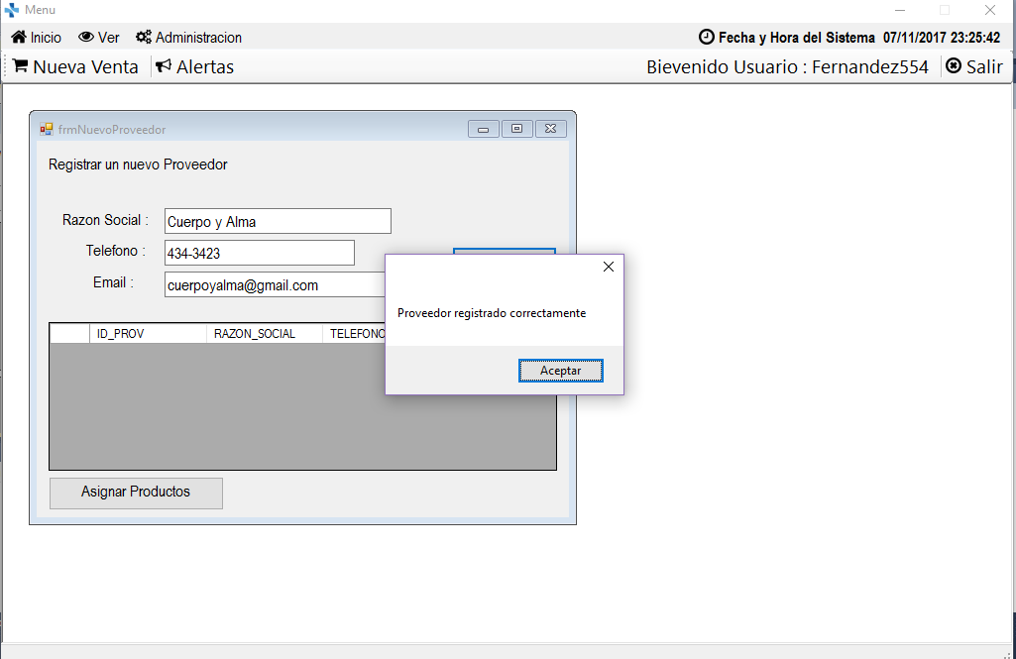

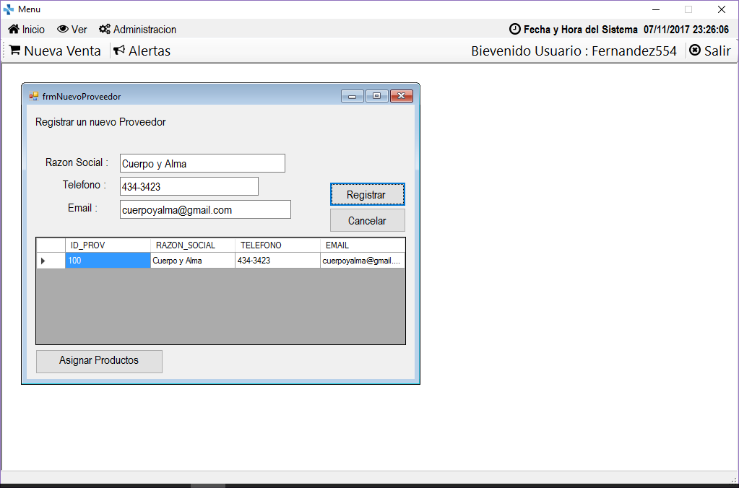

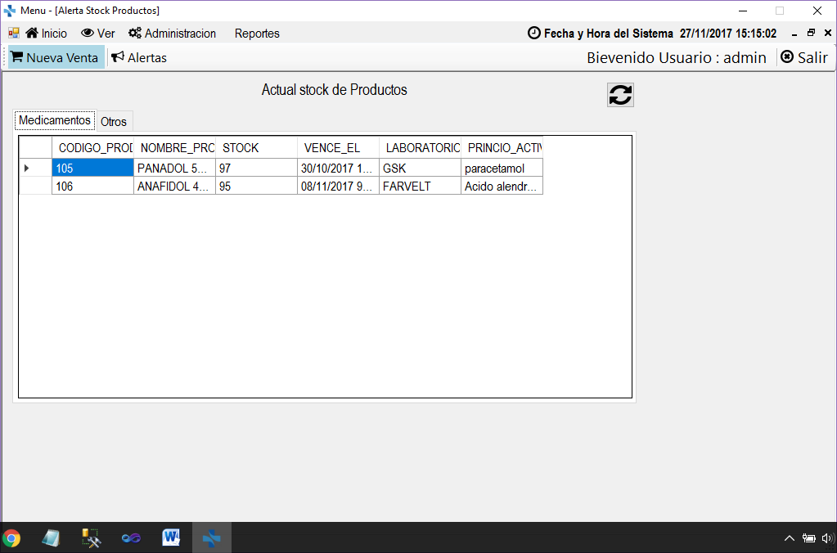

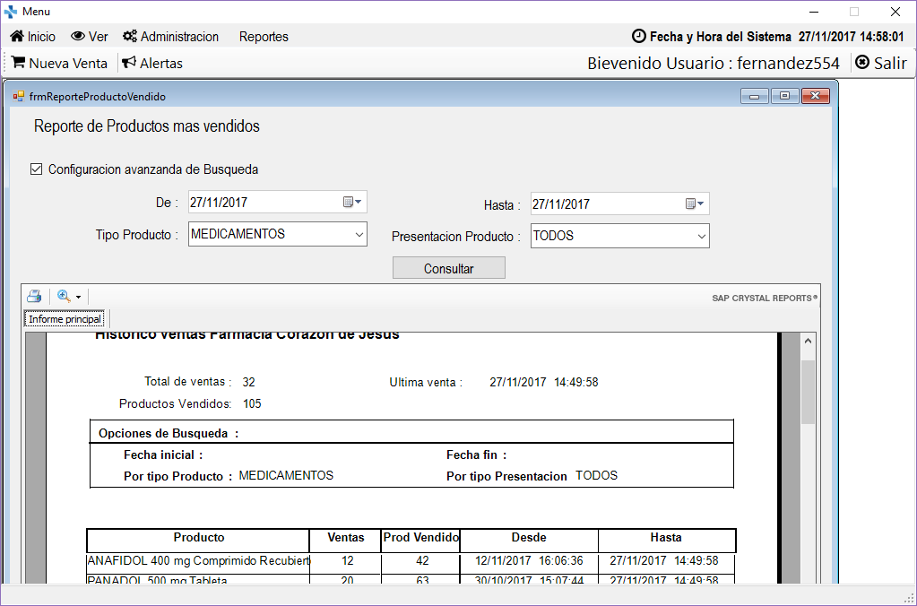

# Diagrama de secuencia con clase M-V-C:

## Autenticar usuario:

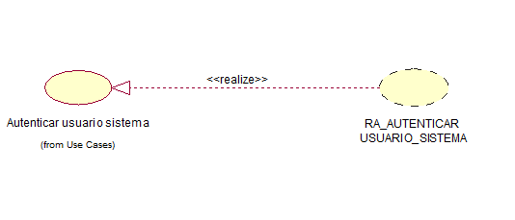

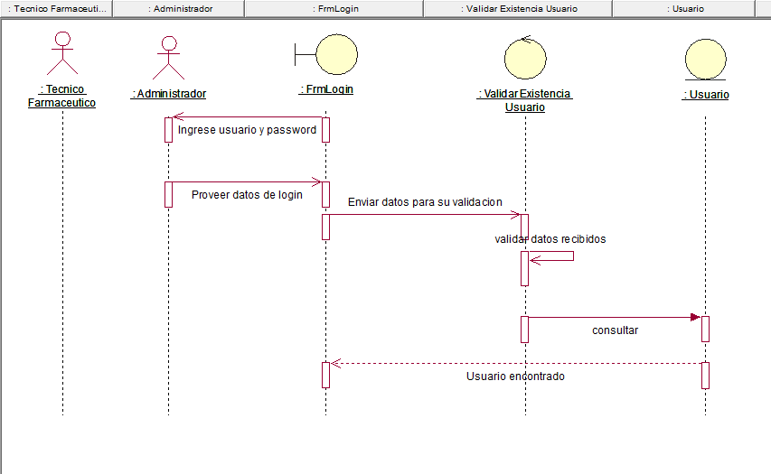

## Consultar stock Producto :

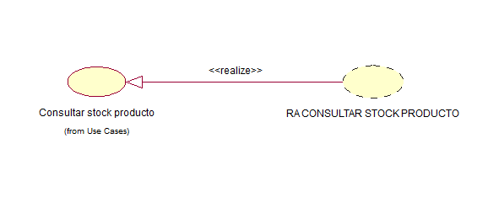

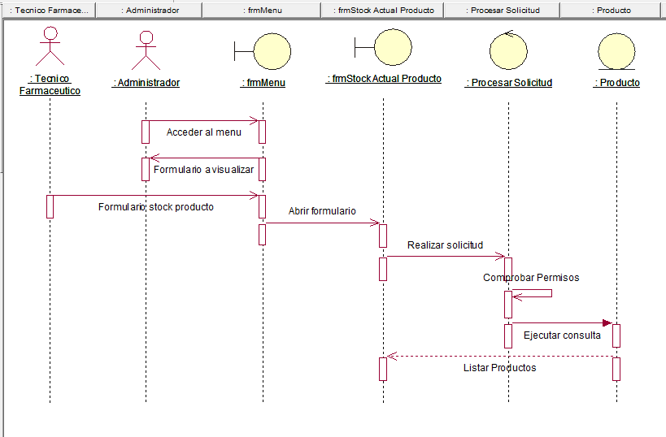

**Registrar venta**

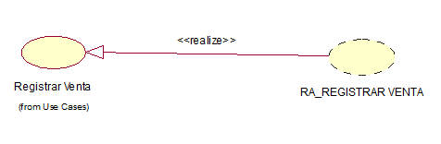

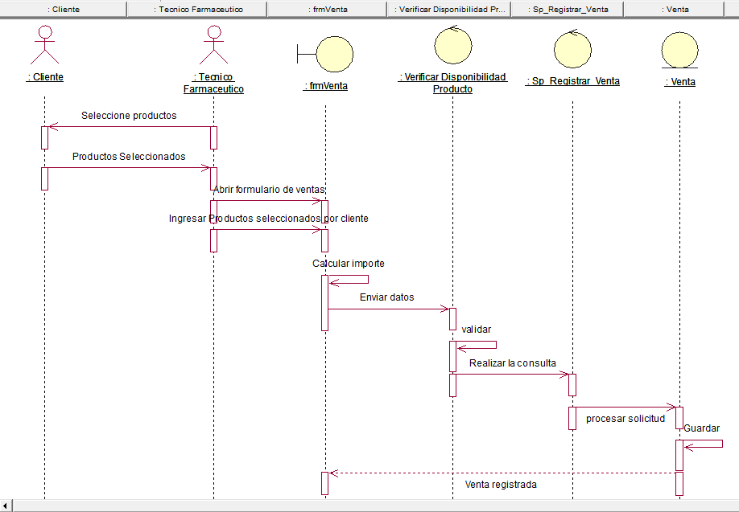

# Acta de visita

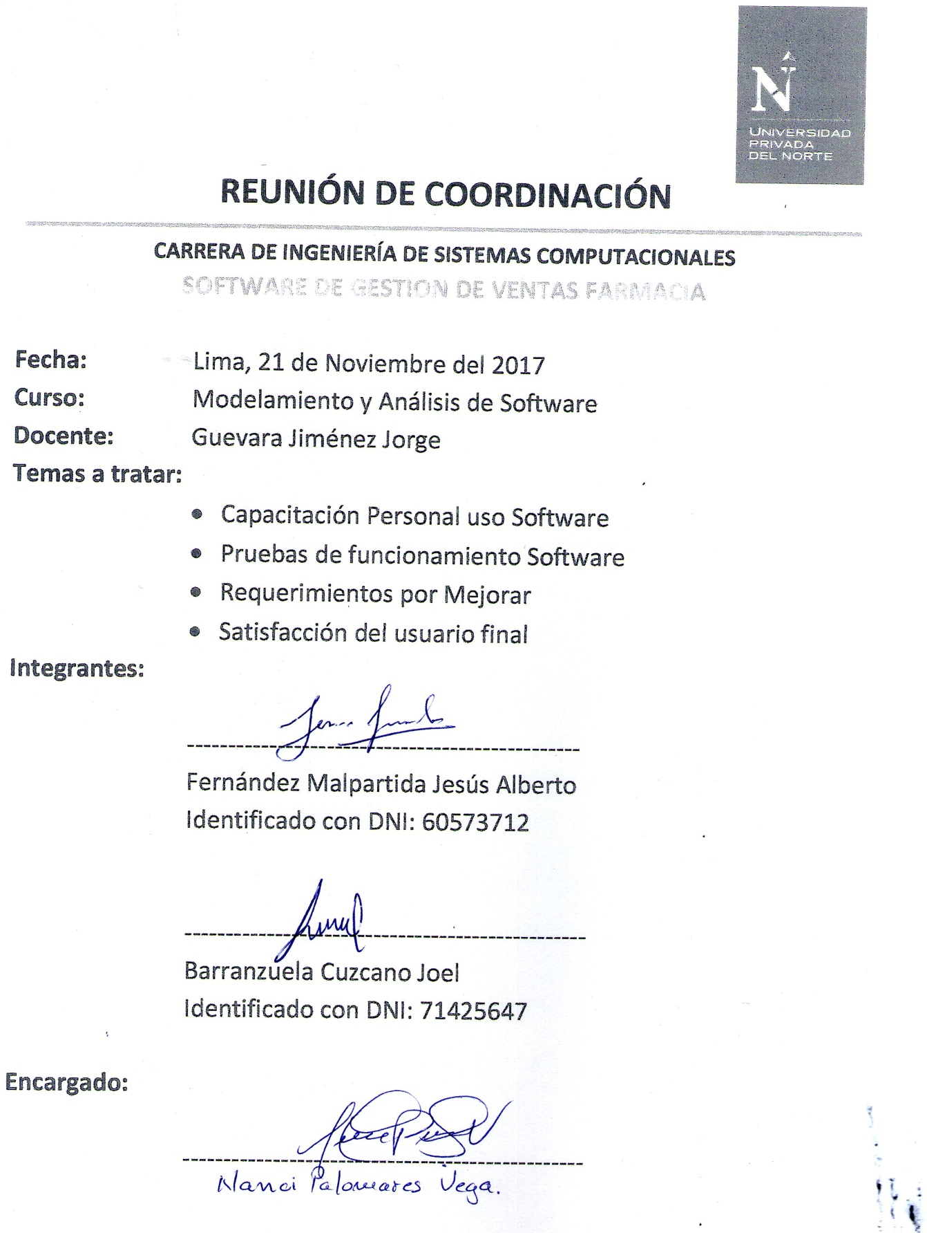

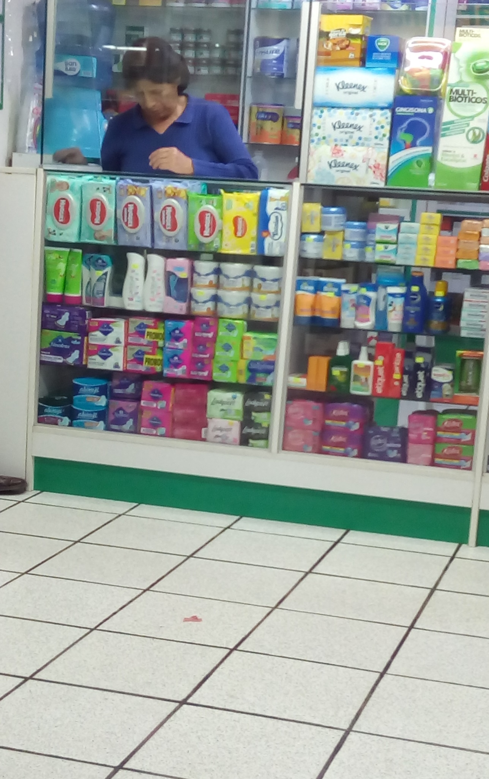

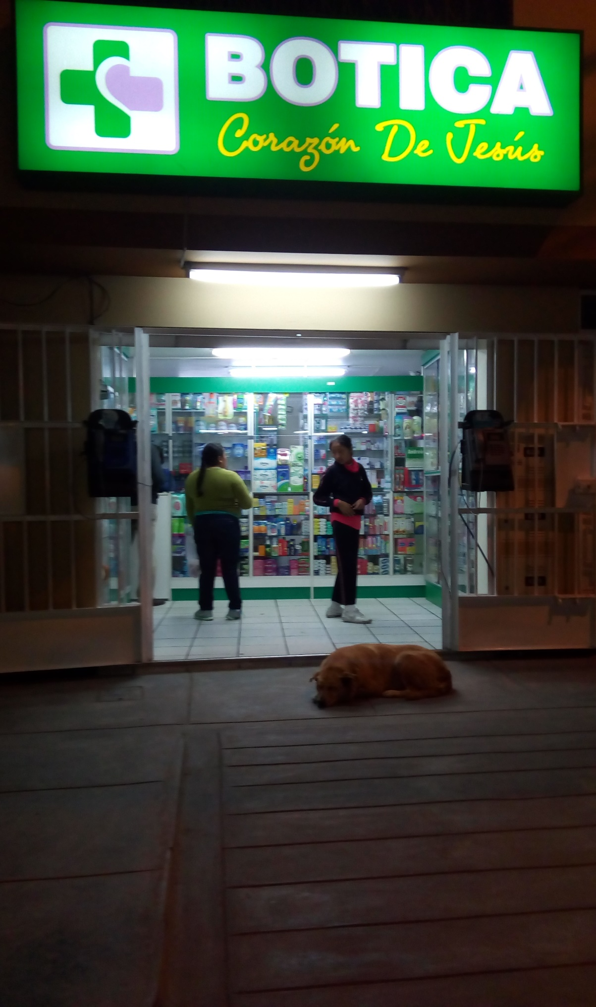

# CONCLUSIONES

* Se concluye que el estudio realizado fue efectivo en su presentación
* se concluye que las metodologías realizadas y aprendidas en la trayectoria del curso agilizaron el proyecto
* se concluye que los objetivos que se propusieron en el proyecto fueron logrados satisfactoriamente
* se concluye que se reforzó lo aprendido y se aplico a un nivel profesional realizando satisfactoriamente las metodologías usadas
* Se concluye que las fases metodológicas realizadas dieron un gran aporte a la realización del proyecto.

# RECOMENDACIONES

* Se recomienda que al buscar un negocio este cumpla con todos los requerimientos necesarios para realizar el proyecto.
* Se recomienda a los estudiantes realizar una reunión formal con el negocio para que la conversación tengo madurez y profesionalidad.
* Se recomienda a los estudiantes dividirse las partes que conlleva el proyecto como programador, analistas, diseñadores.
* Se recomienda tener en claro cada parte metodológica usada para evitar las iteraciones en errores.
* Se recomienda realizar el proyecto en un lenguaje que ya se conozca para fortalecer el aprendizaje de este.
* Se recomienda ante cualquier situación un asesoramiento con el profesor a cargo en el trayecto del proyecto.
* se recomienda visitar el lugar a tratar por lo menos 5 veces para mantener el apoyo del negocio en la trayectoria del negocio.
* Se recomienda mantener informado al dueño del negocio sobre los avances del proyecto que se está realizando.
* Se recomienda unir al grupo de trabajo al dueño del negocio a la realización del proyecto.
* Se recomienda mantener un performance profesional antes cualquier situación que se presente durante el proyecto.

# REFERENCIAS BIBLIOGRAFICAS

# 

Montenero, F. (2012). *El lenguje SQL y los sistemas de gestion de Base e datos.* Obtenido de http://www.cartagena99.com/recursos/alumnos/apuntes/Manual-SQL1.pdf

*El lenuaje SQL.* (15 de Mayo de 2012). Recuperado el 11 de Septiembre de 2017, de http://moodle2.unid.edu.mx/dts_cursos_mdl/lic/TI/FB/AM/11/El_lenguaje_sql.pdf

*Java desde Cero.* (25 de Abril de 2007). Recuperado el 11 de Septiembre de 2017, de http://mmc.geofisica.unam.mx/cursos/mcst-2007-II/Java/Java%20desde%20Cero.pdf

Microsoft. *Sql Server 2016.* Recuperado el 11 de Septiembre de 2017, de https://www.microsoft.com/es-es/sql-server/sql-server-2016

IBM. *Rational Software Architect Designer.* Recuperado el 11 de Septiembre de 2017, de http://www-03.ibm.com/software/products/en/ratsadesigner

https://articulo.mercadolibre.com.pe/MPE-425816306-sistema-para-botica-_JM

https://articulo.mercadolibre.com.pe/MPE-423033576-sistema-farmacia-botica-drogueria-lote-fecha-de-vencimiento-_JM

https://www.clinicadam.com/medicamentos/principios-activos/

http://observatorio.digemid.minsa.gob.pe/Precios/ProcesoL/Consulta/BusquedaGral.aspx?grupo=2632*3&total=1*1&con=500*mg&ffs=16&ubigeo=15&cad=METILPREDNISOLONA**500*mg*Inyectable

http://www.digemid.minsa.gob.pe/indexperudis.asp